**Autor:** Jakub Półtoraczyk

**Indeks:** 252895

**Grupa:** E05-36g (środa 17:05-18:45)

**Data wykonania:** 02.11.20

**Cel ćwiczenia:**

Rozwiązać w sposób analityczny i symulacyjny równanie różniczkowe w postaci:

4x’’ + 13x’ + 3x = 2u

**Schemat blokowy z Simulinka:**

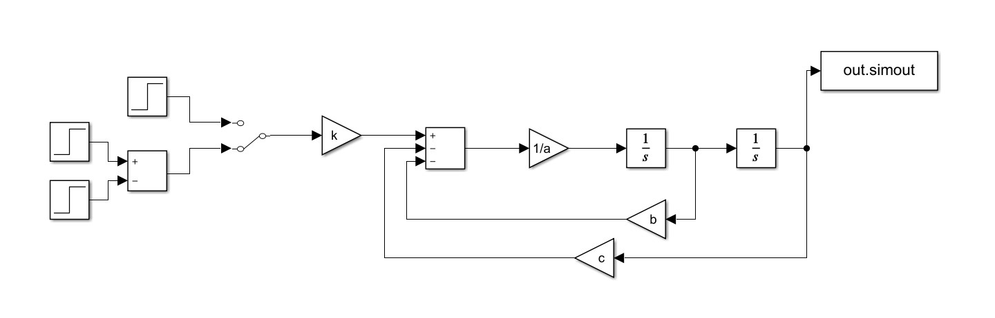

**Rozwiązanie dla punktu nr 1:**

Założenia: u(t) = 1, x’(0) = 0, x(0) = 2

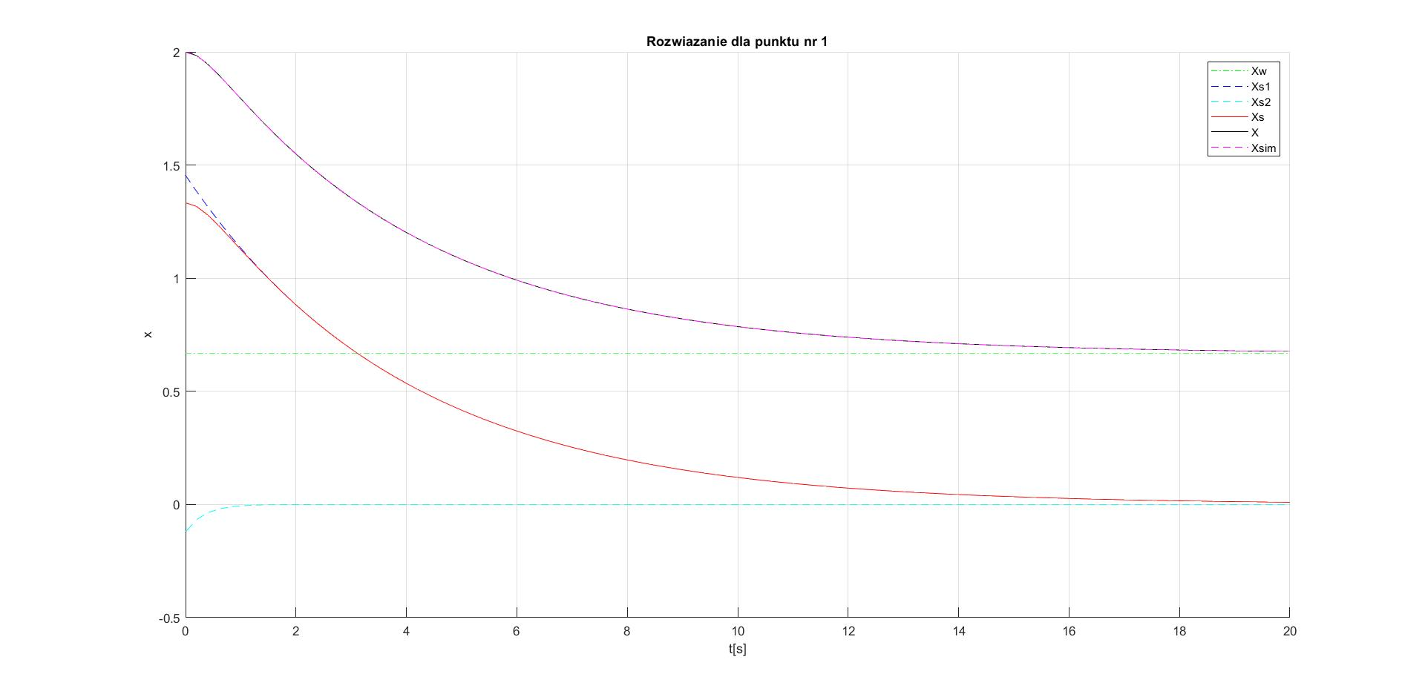

**Rozwiązanie dla punktu nr 2:**

Założenia: u(t) = 1, x’’(0) = 0, x’(0) = 0

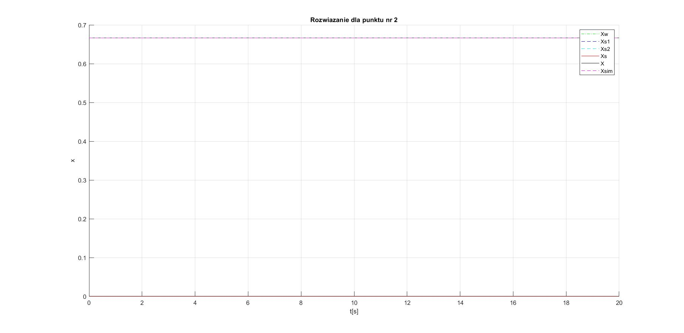

**Rozwiązanie dla punktu nr 3:**

Założenia: odpowiedź skokowa układu

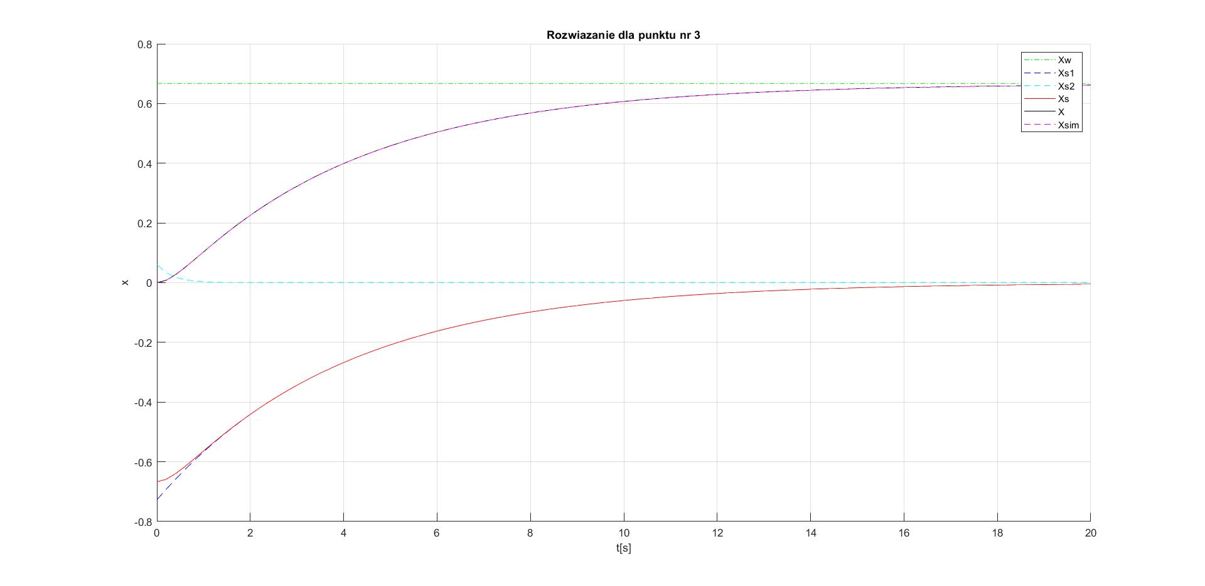

**Rozwiązanie dla punktu nr 4:**

Założenia: odpowiedź impulsowa układu

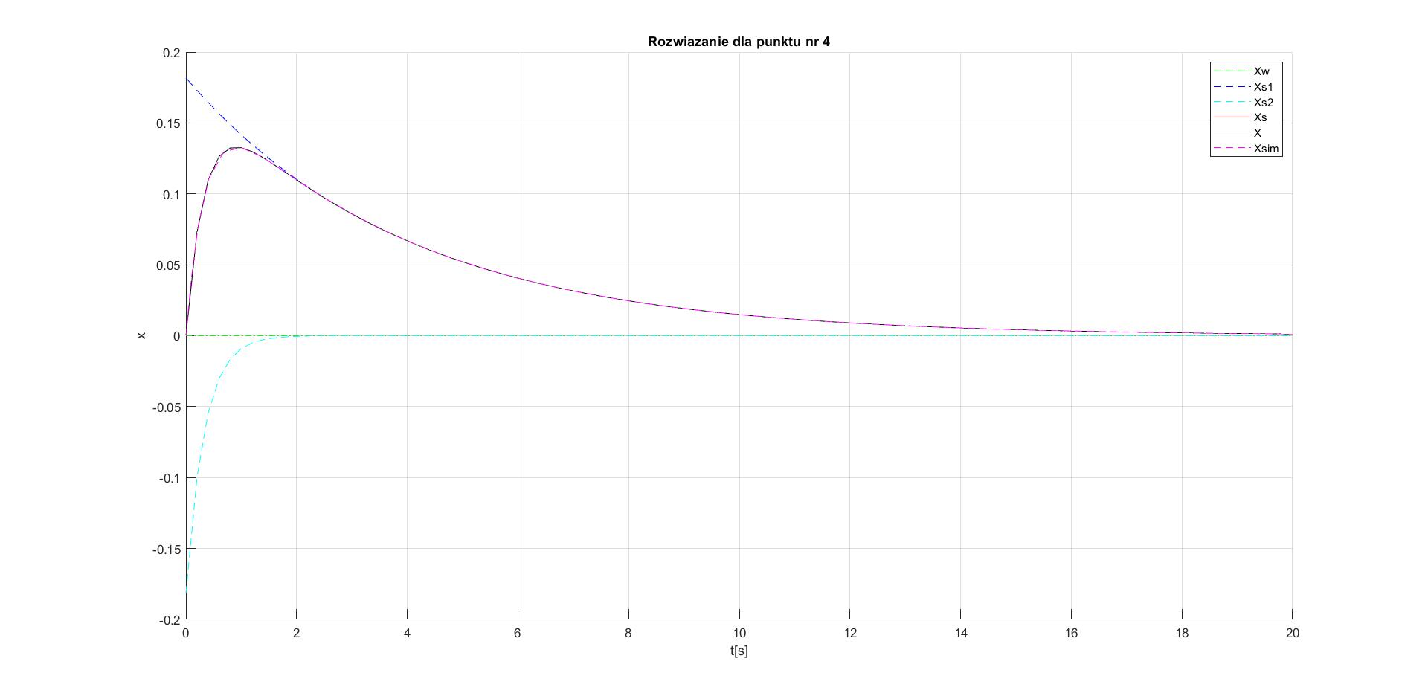

**Obliczenia:**

**Podsumowanie:**

Na każdym wykresie ostateczne rozwiązanie równania różniczkowego „X” metodą analityczną pokrywa się z rozwiązaniem równania różniczkowego „X” metodą symulacyjną, co pozwala wysnuć wniosek, że oba rozwiązania są poprawne.